‏2020

מגישים:

אלון קרמונה 312469083

רועי יוגב 311605497

יהונתן להט 308147248

קבוצה מספר 67

**פרויקט סימולציה - דוח פרויקט מספרה**

**תוכן עניינים**

2*. תקציר .................................................................................................. 3*

*3. מבוא -*

*3.1 תיאור המערכת ................................................................................ 3*

*3.2 מטרות ............................................................................................ 4*

*4. מודל הסימולציה -*

*4.1 תיאור המודל .................................................................................... 5*

*4.2 הנחות ............................................................................................. 6*

*5. ניתוח מצב קיים והצעת חלופות לשיפור מצב קיים -*

*5.1 בחירת מדדים לניתוח ........................................................................ 7  
 5.2 סוג המערכת .................................................................................... 7*

*5.3 ניתוח המצב הקיים ביחס למטרות ומדדים נבחרים .................................. 8*

*5.4 תיאור חלופות ................................................................................... 9*

*5.5 השוואה סטטיסטית בין המצב הקיים לחלופות המוצעות ......................... 10*

*6. מסקנות ............................................................................................... 11*

*7. נספחים ............................................................................................... 12*

**2. תקציר**

בפרויקט זה התבקשנו לחקור את פעילותה של מספרה, ולבחון דרכים אפשריות לייעול של תהליכים במספרה. קיבלנו תקציב של 20,000 ש"ח ומספר שינויים אפשריים לביצוע, בחנו 2 חלופות שונות שכללו שינוי אחד או יותר. לצורך מידול המערכת השתמשנו בתוכנת ה - R-Studio וכלי ה -Markdown. לאחר תהליך מידול והרצת מודל של המצב הקיים, ניתחנו את הנתונים וקבענו מדדים אשר לפיהם בחנו את שיפור המערכת בהתאם למטרות הפרויקט. המדדים בהם בחרנו הם אורך תור ממוצע לעמדת תספורת, זמן שהייה ממוצע בתור ואחוז לקוחות ביום שסיימו את תהליך התספורת. תחילה, בחקר המצב הקיים נמצא כי אורך תור ממוצע לעמדת תספורת הינו 4.898לקוחות, זמן שהייה ממוצע בתור הינו 43.793 דקות, ואחוז לקוחות שסיימו את התספורת - 10.19% (נספח 2) . כמו כן, בהתאם לניתוח קבענו שתי חלופות שלהערכתנו צפויות לשפר את המצב הקיים. בחלופה הראשונה בחרנו בהוספת 5 עמדות תספורת חדשות, שכן שמנו לב שקיים צוואר בקבוק בעמדות תספורת. בחלופה השנייה החלטנו להוסיף יום עבודה נוסף בשבוע (גורם להקטנה ב20% של מספר הלקוחות שמגיעים למספרה) והוספת מכונת ייבוש. ביצענו השוואה בין החלופות באמצעות מבחן t מזווג (נספח 4).

לסיכום, עבור מדד אורך תור ממוצע לעמדת תספורת - חלופה 1 עדיפה, עבור מדד זמן שהייה ממוצע בתור – חלופה 2 ומצב קיים עדיפות. ועבור מדד אחוז הלקוחות שסיימו להסתפר ביום- חלופה 2 וחלופה 1 עדיפות.

**3. מבוא**

**3.1 תיאור המערכת הנחקרת-**

המערכת אותה אנו חוקרים היא הפעילות של מספרה באיזור המרכז, שחוותה לאחרונה גידול משמעותי במספר הלקוחות. המספרה עובדת בימי ראשון, שלישי, רביעי וחמישי בין השעות 10:00 בבוקר ל19:00 בערב (אך אחרון הלקוחות יכול להיכנס עד השעה 17:00), כאשר ישנה הפסקת צהריים של חצי שעה בין 14:00 ל14:30. במספרה יש כיום מספר עובדים, ולכל בעל תפקיד יש מספר אחריויות. מנהל המספרה הוא הספר הראשי, מלבדו נמצאות 2 ספריות משנה, עובדת מספרה, סטז'רית, מזכירה, ומנהלת שיווק (שלא נמצאת במספרה). בהמשך העמוד נפרט את אחריויות בעלי התפקידים כתלות בסוגי הטיפול.

מבחינת המבנה הפיזי של המספרה, במקום נמצא שולחן למזכירה שמקבלת את פני הלקוחות, איזור של קופה ומטבחון, והאיזור המקצועי בו נמצאת עמדת החפיפה, 3 עמדות כלליות לתספורות, ועמדת המתנה.

מבין הלקוחות שמגיעות כ-15% הן לקוחות VIP, שמקבלות עדיפות בתורים על פני לקוחות רגילים. כ-%7 משאר הלקוחות עוזבות לאחר שיחה קצרה עם המזכירה, וכ-%10 מהלקוחות מאחרות.

כשלקוחה מגיעה היא פוגשת קודם כל את המזכירה לשיחה קצרה ומשם הלקוחות מתפצלים לפי סוג הטיפול המבוקש. (נספח 1)

הלקוחות שמגיעים למספרה מגיעים ל4 טיפולים שונים: תספורת, צביעה, גוונים, וטיפולים משולבים. לכל טיפול ישנו סדר אירועים שונה כתלות במורכבות הטיפול, אך התחלת וסוף התהליך זהים אצל כולם.

* בתהליך התספורת הלקוחה עוברת בתספורת יבשה, חפיפה, ייבוש וגימורים.
* בתהליך הצביעה הלקוחה עוברת בשיחה , חומרי צבע, צביעה, המתנה, חפיפה, ייבוש, גימורים.
* בתהליך הגוונים הלקוחה עוברת בשיחה , חומרי צבע, צביעה, המתנה, חפיפה, ייבוש, גימורים.
* בתהליך הטיפול המשולב הלוחה עוברת בשיחה, חומרי צבע, צביעה, המתנה, חפיפה, תספורת רטובה, ייבוש, גימורים.

כאשר הלקוחה מסיימת את יום הטיפול שלה היא מגיעה לקופה, שם היא משלמת על הטיפול שעשתה (לכל טיפול עלות שונה) וכן על מוצרים נלווים שקונה (לפי התפלגות מסויימת ושונה לכל לקוח- נספח 8)

**3.2 מטרות:**

מטרת הארגון:

מטרת הארגון (המספרה) היא מקסום הרווח תוך שמירה על איכות שירות גבוהה בהתאם לציפיות הלקוחות.

מטרת הפרויקט:

מטרת הפרויקט שלנו הוא ניתוח וייעול תהליכים במספרה על מנת להגיע למטרת הארגון. מנהל המספרה מעוניין לבחון אפשרויות שונות לייעול אפשרי של תהליכים במספרה, לאחר שהגידול המשמעותי במספר הלקוחות גורם לעומסים ותורים רבים. לכן, נדרשנו בפרויקט לבחון את פעילות המספרה במתכונת הקיימת כיום ולבדוק 2 חלופות שכוללות שיפורים אפשריים שהמנהל הציע במסגרת התקציב הנתון (20,000 ₪ לשיפור המערכת). זאת על ידי ביצוע סימולציה למצב הקיים ולשתי החלופות, וכן הגדרת מדדים לבחינה והשוואה. המדדים יפורטו בהמשך.

מטרת הסימולציה:

בחינת החלופות השונות לפי המדדים שהגדרנו מראש על מנת להשוות ביניהם ולזהות את החלופה הטובה ביותר. את המדדים נבחר לאחר ניתוח המצב הקיים והבנת הבעיות המרכזיות וצווארי הבקבוק במספרה.

**4. מודל הסימולציה**

**4.1 תיאור המודל:**

על מנת למדל את כל הפעילות במספרה השתמשנו בחבילה בשם Simmer ובה יצרנו מספר משאבים, מסלולים וישויות שחלקן קיבלו תכונות (נספח 8).

הסימולציה מתחילה בזמן אפס ואורכת יום שלם כ540. החל מזמן 0 ועד זמן 420 מגיעים לקוחות מסוגים שונים למספרה לפי סוגי התספורת שהגיעו לעשות במספרה. הלקוחות מקבלים תכונות לפי סוג התספורת אותם הם הגיעו לעשות והתשלום אותו הם צריכים לשלם (התכונות יכולות להשתנות במהלך הסימולציה כמורט בהמשך), התספורות מבוצעות הן ע"י הספר הראשי והן ע"י ספריות המשנה תלוי בסוג התספורת ותהליכים נוספים כמופרט בהמשך מתבצעים ע"י שאר עובדי המספרה. בנוסף מידלנו הפסקה שעורכת בין הזמנים 240 ל270 (כחצי שעה).

תיאור המסלולים: (נספח 9)

תחילה כל ארבעת הלקוחות (תספורת, גוונים, צביעה ומשולב) מגיעות למסלול ייחודי לכל אחד שבו הן מקבלות את התכונות שלהן. כל יישות מקבלת תכונה של סוג תספורת (תספורת =1, צביעה = 2, גוונים = 3, משולב = 4), תכונה של תשלום שעליה לשלם בהתחלה (התשלום משתנה במהלך הסימולציה בהתאם). התשלום נקבע תחילה כתשלום לספר ראשי עבור טיפולים משולבים, תספורת, צביעה וגוונים. בנוסף, במסלולים אילו אנו קובעים את לקוחות הVIP, כ15% מכל היישויות שמגיעות לכל מסלול אנו מוסיפים להם עדיפות בתורים על פני שאר הלקוחות. מכל ארבעת המסלולים הללו מועברים כל הלקוחות למסלול הראשי.

המסלול הראשי – למסלול זה מגיעים כל הלקוחות לאחר שקיבלו את התכונות שלהם, בכניסה למסלול כ10% מהלקוחות מעוברים למסלול "מאחרים" שם הם ממתינים את זמן האיחור ולאחר מכן חוזרים אל המסלול הראשי. כל הלקוחות במסלול זה עוברים אצל המזכירה ולאחר מכן כ7% מכל הלקוחות עוזבים. לאחר תהליך זה מפוצלים כל הלקוחות לארבעה מסלולים שונים לפי תכונת התספורת שקיבלו ((,cutTrajMain ,colorTrajMain ,umbraTrajMain, mixTrajMain.

מידלנו את הסימולציה כך שמרגע זה עד סיום כל שלבי התספורת היישויות עוברות במסלול התספורת אותו הן מבצעות, כ60% במסלול ספר ראשי ו40% במסלול לספריות משנה, ועוברות למסלולים של חפיפה וייבוש וחוזרות לאותו המסלול. רק בסוף שלבי התספורת עוברות היישויות למסלול נוסף בו הן מבצעות תשלום למזכירה וקניית מוצרים נוספים אצל העובד.

מסלולים תספורת אצל ספר ראשי (cutTrajMain) ותספורת אצל ספרים משנה cutTrajSec)) - למסלול תספורת אצל ספר ראשי מגיעים כל הלקוחות שבאו לבצע תספורת רגילה. כ60% נשארים במסלול זה ו40% עוברים למסלול של תספורת אצל ספרית משנה (cutTrajSec), המסלולים זהים בתהליך מלבד שבמסלול התספורת אצל ספרית משנה אנו משנים את תכונת התשלום לסכום 170 (התשלום עבור ספרית משנה) במקום 280 וזמני התספורת משתנים בהתאם (נספח 8)במסלולים אילו הלקוחות העוברים את כל שלבי התספורת. לאחר שלב התספורת יבשה + שיחה מועברים הלקוחות למסלול חפיפה וחוזרים למסלול זה כאשר מסיימים ולאחר שלב התספורת הרטובה מועברים הלקוחות למסלול הייבוש וחוזרים למסלול זה שהם מסיימים. בסוף כל השלבים במסלול מועברים הלקוחות למסלול תשלום.

מסלולים טיפולים משלובים אצל ספר ראשי (mixTrajMain) וטיפולים משולבים אצל ספרית משנה (mixTrajSec) - בדומה למסלולי התספורת גם פה כ60% נשארים במסלול ו40% מועברים למסלול טיפולים משולבים אצל ספרית המשנה ושני המסלולים זהים למעט שינוי בתכונת התשלום במסלול הטיפולים משולבים אצל ספרית המשנה וזמני התספורת. בשונה ממסלולי התספורת, במסלולים אילו מועברים הלקוחות לאחר שלב התספורת יבשה + שיחה למסלול הכנת חומרי צבע ולאחר הסיום חוזרים למסלול זה ולאחר שלב הצביעה מועברים הלקוחות למסלול המתנה ואחריו חוזרים למסלול זה. שאר השלבים זהים למסלולי התספורת מלבד שבמסלולים אילו מתבצע גם שלב של צביעה. בסוף המסלול מועברים הלקוחות למסלול תשלום.

מסלולים צביעה אצל ספר ראשי ((colorTrajMain וצביעה אצל ספרית משנה (colorTrajSec) – במסלולים אילו בדומה למסלולים קודמים כל הלקוחות מגיעים למסלול צביעה אצל ספר ראשי וכ40% מועבים למסלול צביעה אצל ספרית משנה. במסלולים אילו לא משתנה התשלום אך לאחר שלב החפיפה מועברים כ12% מהלקוחות למסלול המשך תספורת (cutAfterColorSecTraj, cutAfterColorMainTraj) שם הם מסיימים את כל שלבי התספורת. בסוף המסלולים כל הלקוחות מועברים למסלול תשלום.

מסלול גוונים (umbraTrajMain) – במסלול זה הלקוחות עוברים את כל שלבי תהליך הגוונים ולבסוף מועברים הלקוחות למסלול תשלום.

מסלול תשלום (paymentTraj) – למסלול זה מגיעים כל הלקוחות לאחר שסיימו את שלבי התספורת. במסלול זה הם תחילה משלמים למזכירה בעמדה, ולאחר מכן קונים מוצרים נלווים אצל עובד המספרה. לאחר הקנייה מוסיפים להם את תכונות תשלום סופי (totaCost) בעזרת פונקציית extraProducts. לאחר שלב זה הלקוחות הולכים הביתה שמחים ומסופרים.

**4.2 הנחות:**

* לקוחות מגיעים עד שעה 17:00 והמספרה פתוחה עד 19:00, נתנו הפרש של שעתיים מרגע הפסקת הגעת הלקוחות עד סיום הסימולציה כדי שלקוחות יוכלו לסיים את התספורת.
* תהליך הצביעה אצל ספר ואצל הספריות משנה מתבצע ב"עמדת תספורת" (תפיסת משאב עמדת תספורת).
* עמדת המתנה אינה משאב, הנחנו שלקוחות יכולים להמתין במספרה ללא צורך לתפוס משאב ועל כן הם רק ימתינו את הזמן הדרוש.
* שיחה אצל הספר או ספרית משנה לא מתבצע בעמדת תספורת.
* תשלום אצל עובד לא דורש תשלום בקופה ולכן אין צורך לתפוס משאב קופה.
* משעה 14:00 כל העובדים יוצאים להפסקה רק ברגע שמתפנים, כלומר כל משאב מסיים את הפעילות שהוא עוסק בה ורק לאחר מכן יוצא להפסקה של חצי שעה.

**5. ניתוח מצב קיים והצעת חלופות לשיפור מצב קיים -**

בשלב הראשון בדקנו את נכונות המודל, שנמצאה תקינה (נספח 3).

לאחר מכן בהתאם למטרות הפרויקט בחרנו את המדדים הבאים:

5.1 בחירת מדדים לניתוח:

בהתאם למטרות שהגדרנו החלטנו לבחון את המדדים הבאים:

1. אורך תור ממוצע לעמדת תספורת - בניתוח המצב הקיים ראינו כי מצטבר תור ארוך מאוד אצל עמדת התספורת. מטרת הפרויקט הינה ייעול התנהלות המספרה. התור אצל המזכירה יוצר את צוואר הבקבוק העיקרי בתהליך כאשר אנו רואים שהתור מגיע לעד כ-26 לקוחות.

את אורך התור הממוצע חישבו ע"י חישוב ממוצע אורך התור לעמדת התספורת לכל הרצה בנפרד. לאחר שקיבלנו עמודה של ממוצעי אורך התור לעמדת תספורת לכל הרצה עשינו ממוצע על עמודת הממוצעים.

1. זמן שהייה ממוצע בתור - על מנת לשמור על איכות שירות גבוהה, נרצה לצמצם את זמן השהייה בתור של כל לקוח עד כמה שניתן. חישבנו את זמן השהייה הממוצע בתור ע"י חישוב של זמן היציאה מהמערכת פחות זמן הכניסה פחות זמן השירות, עבור הישויות כל הישויות במערכת. חישבנו את זמן התור הממוצע במערכת לכל הרצה ולבסוף חישבנו את הזמן הממוצע עבור כל הריצות.
2. אחוז הלקוחות הממוצעת ביום שסיימו את התספורת - כחלק מרצון המספרה למצוא דרכים לייעול התנהלות המספרה, נרצה לבדוק את אחוז הלקוחות ביום בממוצע שהגיעו וסיימו את התספורת שלהם. ככל שאחוז הלקוחות שסיימו את התספורת שלהם גדול יותר, כך איכות השירות תשתפר היות והלקוחות שהגיעו וחיכו, אכן סופרו בסוף ולא "בזבזו" את יומם במספרה לחינם. חישבנו מדד זה על ידי ספירת כל הישויות שסיימו את מסלולן חלקי מספר הישויות הכללי בכל הרצה. לאחר קבלת עמודה של אחוז הישויות שסיימו לכל הרצה ביצענו ממוצע של כל ההרצות.

## 5.2 סוג המערכת:

המספרה הינה מערכת מסתיימת וזאת כיוון שנתון זמן סימולציה קבוע באורך של יום עבודה, אנו יודעים שאחרון הלקוחות מגיע ב17:00 והמספרה נסגרת לכל היותר ב19:00, ולכן אין צורך בזמן חימום. יחידות הזמן במודל הם דקה וזמן הריצה של המערכת הוא יום אחד כ9 שעות. בכדי לדעת מהו מספר הריצות הנדרש לשם השוואה בין החלופות הרצנו מספר ראשוני 30 =. על מנת לבדוק מהו 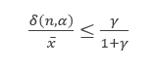מספר הריצות הנדרש עבור כל חלופה ומדד, בדקנו האם הדיוק היחסי עומד בחסם ע"פ הנוסחה: (נספח 6)

הדיוק היחסי שבחרנו הוא 𝛾 =0.12. עבורו מתקבל חסם של 0.107 .

0.09= שחולקה במספר המדדים, ולכן מכאן שרמת הביטחון היא 𝛼_𝑖=0.03.

בחרנו את המס' המקסימלי להרצות עבור כל ההשוואות על מנת לעמוד ברמת הביטחון שהגדרנו. על מנת להשוות בין החלופות בשלב מאוחר יותר דאגנו לכך שתתקיים תלות בין החלופות, אך לא בין הריצות. בעבור כל אחד מהמדדים שבחרנו חושבו ממוצע הערכים, וחצי רווח הסמך. בנוסף עבור כל חלופה בוצע הליך בדיקת מספר הריצות, שמתואר בנספחים (נספח 6).

## 5.3 ניתוח המצב הקיים ביחס למטרות ומדדים נבחרים

להלן תוצאות המצב הקיים עבור 30 = n ריצות (נספח 2 ונספח 5)

|  |  |  |  |
| --- | --- | --- | --- |
|  | זמן שהייה ממוצע בתור | אורך תור ממוצע עמדת תספורת | אחוז הלקוחות הממוצעת ביום שסיימו את התספורת |
| ממוצע | 43.793 | 4.898 | 10.19% |
| סטיית תקן | 22.977 | 1.646 | 6.29% |

במצב הקיים **זמן השהייה הממוצע** בתור הוא 43.793 דקות.

נתון זה הוא גבוה מאוד בהתייחס למציאות ונובע להערכתנו בעיקר בגלל העומס המצטבר אצל העמדת התספורת. כל הלקוחות שמבצעים תספורת מכל סוג שהוא צריכים את עמדת התספורת על מנת להסתפר.

בנוסף, ראינו כי קיימים תורים גבוהים גם אצל הספר הראשי וגם אצלה הספריות המשנה, נתונים אלה נובעים להערכתנו מכמות מועטה במשאבים הרלוונטים ביחס לקצה הגעת הלקוחות למספרה.

**אורך התור הממוצע** לעמדת תספורת הוא 4.898 לקוחות וזהו מספר גדול יחסית. במקרה זה, הביקוש גדול מההיצע ולכן מצטבר תור לאורך כל היום. במצב הקיים התור המצטבר מגיע ל26 לקוחות לקראת סוף היום, זהו תור ארוך מאד ביחס לכמות הלקוחות שמגיעים למספרה ולכן לקוחות רבים לא מסיימים את כל שלבי התספורת.

בנוסף, נתייחס למדד נוסף שהוא **כמות ממוצעת של לקוחות שסיימו את התספורת.** בסופו של דבר המספרה שואפת לסיים את תהליך התספורת אצל כמה שיותר לקוחות, שכן רק לקוחות אילו משלמים בסוף ומעלים את רווחיות המספרה, לכן חשוב להתייחס למדד זה בנפרד. אנו נרצה להגדיל את ערך המדד ונציע חלופות כדי לשפר אותו.

**5.4 תיאור חלופות:**

לאחר הבנת המצב הקיים, אנו קיבלנו תקציב של 20000 ₪ על מנת לנסות לייעל את התהליכים במספרה. לאחר הבנת הבעיות העיקריות בנכונות המודל ובחירת מדדים רלוונטים, בחרנו 2 חלופות שלטעמנו יכולים להביא לשיפור המערכת בצורה אופטימלית (במסגרת התקציב כמובן).

חלופה 1- ישנם מספר תורים לאורך כל סוגי התהליכים במספרה, אך התור העיקרי הוא התור לעמדת תספורת (בנספח 3 רואים כי התור המקסימלי הוא לעמדת תספורת). רוב סוגי הטיפול מגיעים בשלב כזה או אחר לעמדות אלו, ולכן ראינו לנכון לנסות לשפר את המצב הקיים באספקט זה. מעבר מ3 עמדות תספורת ל8 יכול להועיל מאוד למספרה על ידי קיצור התור המרכזי, שיגרום לשחרור צוואר הבקבוק וזרימה שוטפת יותר של הלקוחות מכל סוגי הטיפולים. חלופה זו יכולה להטיב עם המספרה במספר היבטים. ראשית כמות גדולה יותר של אנשים שיסיימו את הטיפול וישלמו למספרה (בסוף הטיפול) יגרום באופן ישיר להגדלת הכנסות המספרה – מטרתה העיקרית. בנוסף, אנו מאמינים שהדבר ייעל את המדדים שבחרנו (זמן תור ממוצע, אורך תור ממוצע לעמדת תספורת ואחוז מסיימים) ויגרום לאיכות השירות להשתפר. הלקוחות יהיו מרוצים יותר מתהליך יותר קצר ופחות זמן "מבוזבז" עבורם, וכמובן שיותר לקוחות יסיימו את הטיפול כפי

שציפו.

חלופה 2- כעת, אנו ננסה בחלופה 2 לגשת לבעיית העומס מזווית שונה. בקורס חקר ביצועים 2 אנו למדנו בתחום "תורת התורים", שיש השפעה גדולה מאוד על קצב התפלגות המגיעים על גודל ותורים וצווארי הבקבוק שיצטברו בהמשך המערכת. לכן אנו בחרנו להוסיף יום עבודה בשבוע, כלומר שהמספרה תעבוד גם ביום שני וכך תעלה מ4 ל5 ימי עבודה. בהנחה שכמות המסתפרים השבועית נשארת זהה (כמות האנשים שרוצים להסתפר לא תשתנה), הדבר יגרום לפריסה של מספר הלקוחות על פני השבוע והקטנת מספר הלקוחות ביום ב20%. אנו סבורים כי דבר זה יגרום להקטנת העומס על נותני השירות, וגידול במספר ואחוז המסיימים.יתר על כן, מלבד הוספת יום בשבוע אנו החלטנו לרכוש מכונת ייבוש אוטומטית, שתחליף את העבודה של מצבעי הייבוש- הסטז'ר ועובד המספרה. מתוך ניתוח המצב הקיים אנו הבנו שלכל עובד במספרה יש מספר תפקידים שנדרש לעשות, וריבוי התפקידים גורם ללקוחות להמתין לעובד הרלוונטי שיתפנה. מלבד תהליך הייבוש, עובדת המספרה אחארית גם על הכנת חומרי צבע, חפיפה, מכירת מוצרים נלווים וכו'. גם הסטז'ר אחראי על חפיפה מעבר לייבוש. לכן אפשר להניח שרכישת מכונת ייבוש אוטומטית תוריד מעומסם של העובדת מספרה והסטז'ר, ויפנה להם יותר זמן לעבודות הנוספות, וכך הדבר ייעל את עמדה זו ושאר העמדות גם יחד. על כן, אנו סבורים כי בהוספת יום בשבוע ורכישת מכונת ייבוש אוטומטית ישנם פוטנציאל גדול לשיפור המערכת במצב הקיים. (נספח 11)

|  |  |  |  |
| --- | --- | --- | --- |
| סטיית תקן | ממוצע | מדד | מצב (n=384) |
| 20.408 | 44.613 | זמן ממוצע בתורים | מצב קיים |
| 2.199 | 4.513 | אורך תור ממוצע לעמדת תספורת |
| 6.22 | 11.07 | אחוז לקוחות מסיימים |
| 28.663 | 51.579 | זמן ממוצע בתורים | חלופה 1 |
| 1.322 | 1.41 | אורך תור ממוצע לעמדת תספורת |
| 12.24 | 19.05 | אחוז לקוחות מסיימים |
| 20.999 | 41.56 | זמן ממוצע בתורים | חלופה 2 |
| 1.771 | 3.028 | אורך תור ממוצע לעמדת תספורת |
| 13.51 | 17.56 | אחוז לקוחות מסיימים |

תוצאות המדדים לאחר מימוש השינויים שמוצעים בחלופות הנ"ל :

חלופה 1 - לאחר הרצת חלופה 1, אנו יכולים לראות שזמן הממוצע בתורים עלה בניגוד לתחזיותינו ב6.966 דקות (עלייה של 15%). עם זאת, אורך התור הממוצע לעמדת תספורת נסק משמעותית מ4.513 ל1.41 כפי שציפינו (ירידה ב320%) וגם אחוז הלקוחות המסיימים זינק מ11.07 אחוזים ל19.05, עלייה של 7.98 אחוזים (שהם למעשה עלייה ב72% מהמצב הקיים)

חלופה 2 - בהסתכלות על מדדי חלופה 2 לעומת המצב הקיים, אנו יכולים לראות שכפי שציפינו שלושת המדדים שבחנו השתפרו בעקבות השינויים. זמן הממוצע בתורים ירד מ44.613 ל41.56 (ירידה של 7%), אורך התור הממוצע לעמדות תספורת ירד ב1.485 (ירידה של 32%) , ואחוז הלקוחות המסיימים טיפס ב6.5 אחוזים (שהוא שיפור של 58% מהמצב הקיים).

## 5.5 השוואה סטטיסטית בין המצב הקיים לחלופות המוצעות – (נספח 4)

|  |  |  |  |  |  |
| --- | --- | --- | --- | --- | --- |
| מדד | השוואה | גבול ימני לרווח סמך | גבול שמאלי לרווח סמך | תוצאות המבחן | סיכום עבור כל המדד |
| זמן ממוצע בתור (נשאף למזער) | חלופה 1 למצב קיים | 11.208057 | 2.725262 | מצב קיים | **אדישות בין חלופה 2 למצב קיים** |
| חלופה 2 למצב קיים | 0.2410762 | -6.3385615 | אדישות |
| חלופה 1 לחלופה 2 | 14.216088 | 5.814717 | חלופה 2 |
| אורך תור ממוצע לעמדת תספורת (נשאף למזער | חלופה 1 למצב קיים | -2.822294 | -3.382040 | חלופה 1 | **חלופה 1** |
| חלופה 2 למצב קיים | -1.170538 | -1.799535 | חלופה 2 |
| חלופה 1 לחלופה 2 | -1.349629 | -1.884632 | חלופה 1 |
| אחוז לקוחות המסיימים טיפול (נשאף למקסם) | חלופה 1 למצב קיים | 0.09465695 | 0.06497511 | חלופה 1 | **אדישות בין חלופה 1 לחלופה 2** |
| חלופה 2 למצב קיים | 0.08195899 | 0.04774665 | חלופה 2 |
| חלופה 1 לחלופה 2 | 0.036374449 | -0.00644803 | אדישות |

אנו יכולים לראות מהטבלה כי אין חלופה ספציפית שמטיבה עם כל מדדים, אלה לכל מדד יש חלופה שונה שתייעל אותו . לגבי מדד זמן ממוצע בתור – ישנה אדישות בין חלופה 2 למצב קיים. אמנם , אנו רואים שהשוואת חלופה 2 למצב קיים רווח הסמך הוא (-6.33856, 0.24107) . לכן, שאדישות מוגדרת כאשר הפרש רווחי הסמך הוא שלילי בגבול אחד וחיובי בגבול השני, במקרה זה אנו יכולים לראות שהטווח ברובו הגדול שלילי, והחלק החיובי מתוך סך רווח הסמך הוא 1/26, (פחות מ4 אחוזים) ולכן אנו יכולים להגיד באופן כללי שחלופה 2 היא העדיפה במדד זה.

לגבי מדד אורך תור ממוצע לעמדת תספורת – כאן קיבלנו תוצאה מובהקת והיא שחלופה 1 עדיפה על פני מצב קיים או חלופה 2

לגבי אחוז לקוחות המסיימים טיפול- אנו רואים שישנה אדישות בין חלופה 1 ו2 , אך שתיהן עדיפות על פני המצב הקיים.

**6.מסקנות****:**

מהטבלה הנ"ל ניתן לראות כי עבור אורך תור ממוצע לעמדת תספורת חלופה 1 הינה החלופה הטובה ביותר, בנוסף עבור אחוז מסיימים תספורת ביום גם כן חלופה זו וחלופה 2 הן הטובות ביותר. אך יש לשים לב כי עבור המדד זמן ממוצע בתור חלופה זו אינה טובה שכן היא מגדילה את זמן הממוצע בתור. אנו מסיקים שנתון זה נובע מכך שבחלופה זו צוואר הבקבוק הועבר מתחנת התספורת לספר הראשי וספריות המשנה. עבור חלופה 2 נשים לב שביחס למצב הקיים חלופה זו גם משפרת את מדד אחוז המסיימים תספורת ביום, גם את אורך התור הממוצע לעמדת תספורת ועבור זמן ממוצע בתור חלופה זו אדישה למצב הקיים. מהתוצאות שקיבלנו אנו ממליצים שרק כאשר מדד אורך תור ממוצע לעמדת תספורת הינו החשוב ביותר וזמן הממוצע בתור לא משמעותי יש להשתמש בחלופה 1. בשאר המצבים נמליץ להשתמש בחלופה 2 שכן היא לא גורעת מאף מדד ומשפרת 2 מדדים ביחס למצב הקיים. בנוסף היינו ממליצים לבחון חלופות נוספות שכן בבדיקה הראשונית שלנו איתרנו את צוואר הבקבוק בעמדת התספורת, אך לאחר שפתרנו בעיה זו נוכחנו לגלות שצוואר הבקבוק עבר לספריות משנה והספר הראשי ולכן היינו ממליצים לבחון פתרון שכולל גם הוספת עמדות תספורת וגם הוספה של ספר ראשי או ספריות משנה/ קיצור זמן השירות של ספריות המשנה והספר הראשי.

**נספחים**

**נספח 1- תיאור משאבים, ישויות ותכונות -**

*משאבים:*

1 משאב ספר ראשי - בעל תור אינסופי.

1 משאב ספריות משנה - בעלת תור אינסופי .

1 משאב מזכירה - בעלת תור אינסופי.

1 משאב תחנת תספורת - תור יחיד אינסופי עם קיבולת 3.

1 משאב עובד - בעל תור אינסופי.

1 משאב סטז'ר – בעל תור אינסופי.

1 משאב עמדת חפיפה – בעלת תור אינסופי.

1 משאב קופה- בעל תור אינסופי.

*ישויות:*

ישות תספורת – לקוחות שמגיעים לבצע תספורת בלבד – זמן הגעה 0.055 לקוחות לשעה.

ישות צבעים – לקוחות שמגיעים לבצע צביעת שיער – זמן הגעה 0.0218 לקוחות לשעה.

ישות גוונים – לקוחות שמיעים לבצע גוונים בשיער – זמן הגעה 1/180 לקוחות לשעה.

ישות מעורב – לקוחות שמגיעים לבצע גם תספורת וגם צביעת שיער – זמן הגעה 1/60 לקוחות לשעה.

ישות make to soh – ישות שמגיעה אחרי 120 דקות ומשנה את קיבולת ספריות המשנה ל2.

ישות make1soAndBrake – ישות שמגיעה אחרי 240 דקות ומשנה את קיבולת ספריות המשנה ל1 ותופסת את כל המשאבים ל30 דקות (לצורך ההפסקה).

תכונות:

|  |  |  |
| --- | --- | --- |
| תכונה | תיאור | ערכים |
| totalCost | כמות הכסף הסופי שהלקוח צריך לשלם – לאחר קניית המוצרים הנלווים | סכום תשלום עבור מוצרים נלווים + paymentService. |
| paymentService | תשלום של הלקוח עבור התספורת אותה הוא מבצע | 280 = תספורת ספר ראשי  170 = תספורת אצל ספרית משנית  610 = גוונים  230 = צביעה  230+170 = תספורת אצל ספרית משנית +צביעה  230 +280 = תספורת אצל ספר ראשי + צביעה |
| hairCutCategory | סוג התספורת שהלקוח מבצע | 1 = תספורת  2 = צביעה  3 = גוונים  4 = משולב |

**נספח 2- ערכי מדדים עבור החלופות ומצב קיים-**

עבור בדיקת מספר ריצות n=30

|  |  |  |  |
| --- | --- | --- | --- |
| סטיית תקן | ממוצע | מדד | מצב (n=30) |
| 22.977 | 43.793 | זמן ממוצע בתורים | מצב קיים |
| 1.645 | 4.898 | אורך תור ממוצע לעמדת תספורת |
| 6.29 | 10.19 | אחוז לקוחות מסיימים |
| 17.199 | 44.305 | זמן ממוצע בתורים | חלופה 1 |
| 1.542 | 1.677 | אורך תור ממוצע לעמדת תספורת |
| 7.15 | 14.29 | אחוז לקוחות מסיימים |
| 19.299 | 36.351 | זמן ממוצע בתורים | חלופה 2 |
| 1.311 | 2.5886 | אורך תור ממוצע לעמדת תספורת |
| 8.701 | 16.887 | אחוז לקוחות מסיימים |

***נספח 3 - בדיקת נכונות המודל:***

**בדיקה שאכן מי שעובר לספרית משנה מתנה לו סכום הכסף** – אנו בודקים כי תכונת התשלום אכן משתנה בהתאם, ניתן לראות מהטבלה כאכן משתנה התשלום כאשר הלקוחות עוברים לספרית המשנה.

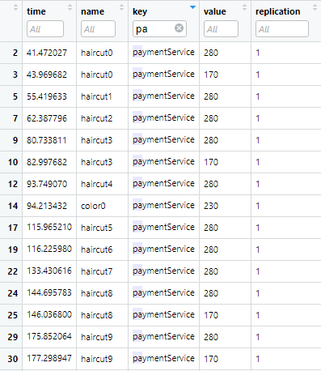

**בדיקה שהתשלום הסופי עובד -**  נבחן שאכן תכונת התשלום הסופי עובדת. בחנו עבור לקוחות רנדומליים והשווינו את המספר בתשלום הסופי לערך בתכונת התשלום עבור שירות. אם ערך תכונת התשלום הסופי גבוהה יותר מערך התשלום עבור שירות אז אנו מסיקים כי הפונקציה אכן עובדת. נשים לב כי אכן בהשוואה בין הלקוחות בטבלה זו לאותם לקוחות בטבלה למעלה אכן אנו מקבלים שתכונת התשלום הסופי גבוהה מהתשלום עבור שירות.

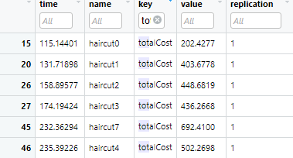

**בדיקת המשאב שבו האורך תור המקסימלי** – אחד המדדים החשובים על מנת לבחור את החלופות המוצאות לנו הוא הבנת צוואר הבקבוק בסימולציה שלנו, אחד האינדיקטורים הבולטים להבנה זו היא להבין היכן נמצא אורך התור המקסימלי שלנו. נשים לב שאורך התור המקסימלי שלנו נמצא בתחנת התספורת.

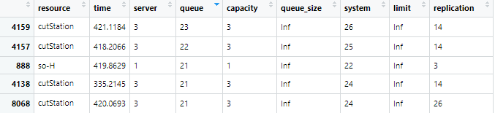

**בדיקה שאכן ב17:00 לקוחות לא מגיעים** – בחנו את הלקוחות האחרונים שמתחוללים בסימולציה ואכן ניתן לשים לב שאחרון הלקוחות מתחולל לאחר 419.8 דק' שהזמן המקסימלי הינו 420 דקות.

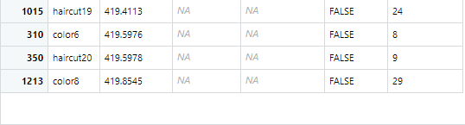

**בדיקה שלקוחות שעושים צביעה ועוברים לתספורת לאחר מכן מגיעים למסלול הנכון** – הוספנו למסלול צביעה אצל ספרית משנה שינו לתכונה סוג תספורת כך שתקבל 5 ולמסלול תספורת אצל ספרית משנה לאחר צביעה את הערך 7 לאותה תכונה. בחרנו ישות אקראית שעוברת במסלולים אילו ובדקנו האם אכן מקבלת את ערכים אילו. בנוסף הוספנו למסלול תספורת לאחר צביעה אצל ספר ראשי את הערך 6 לתכונה סוג תספורת לבדוק אם שאר הלקוחות שעושים תספורת לאחר צביעה מגיעים למסלול זה.

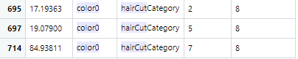

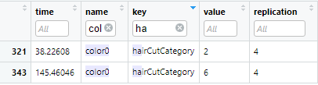

***נספח 4 – השוואה בין חלופות (מבחני T מזווגים):***

השוואות בין חלופות בקשר למדד "אחוז הלקוחות המסיימים טיפול":

מבחן T מזווג בין חלופה 1 לבין מצב קיים-

> test<- t.test(x= finishPrecent1$CA,y=finishPrecent$CA, alternative="two.sided", paired = TRUE, var.equal = TRUE,conf.level=0.99)

> print(test)

Paired t-test

data: finishPrecent1$CA and finishPrecent$CA

t = 13.922, df = 383, p-value < 2.2e-16

alternative hypothesis: true difference in means is not equal to 0

99 percent confidence interval:

0.06497511 0.09465695

sample estimates:

mean of the differences

0.07981603

מבחן T מזווג בין חלופה 2 לבין מצב קיים-

> test<- t.test(x= finishPrecent2$CA,y=finishPrecent$CA, alternative="two.sided", paired = TRUE, var.equal = TRUE,conf.level=0.99)

> print(test)

Paired t-test

data: finishPrecent2$CA and finishPrecent$CA

t = 9.8144, df = 383, p-value < 2.2e-16

alternative hypothesis: true difference in means is not equal to 0

99 percent confidence interval:

0.04774665 0.08195899

sample estimates:

mean of the differences

0.06485282

מבחן T מזווג בין חלופה 1 לבין חלופה 2-

> test<- t.test(x= finishPrecent1$CA,y=finishPrecent2$CA, alternative="two.sided", paired = TRUE, var.equal = TRUE,conf.level=0.99)

> print(test)

Paired t-test

data: finishPrecent1$CA and finishPrecent2$CA

t = 1.8091, df = 383, p-value = 0.07122

alternative hypothesis: true difference in means is not equal to 0

99 percent confidence interval:

-0.006448032 0.036374449

sample estimates:

mean of the differences

0.01496321

השוואות בין חלופות בקשר למדד זמן ממוצע בתור לאדם:

מבחן T מזווג בין חלופה 1 לבין מצב קיים -

> test<- t.test(x= avgWaitingByreplication1$AW, y = avgWaitingByreplication$AW, alternative="two.sided", paired = TRUE, var.equal = TRUE,conf.level=0.99)

> print(test)

Paired t-test

data: avgWaitingByreplication1$AW and avgWaitingByreplication$AW

t = 4.2521, df = 383, p-value = 2.664e-05

alternative hypothesis: true difference in means is not equal to 0

99 percent confidence interval:

2.725262 11.208057

sample estimates:

mean of the differences

6.96666

מבחן T מזווג בין חלופה 2 לבין מצב קיים -

> test<- t.test(x= avgWaitingByreplication2$AW, y = avgWaitingByreplication$AW, alternative="two.sided", paired = TRUE, var.equal = TRUE,conf.level=0.99)

> print(test)

Paired t-test

data: avgWaitingByreplication2$AW and avgWaitingByreplication$AW

t = -2.399, df = 383, p-value = 0.01692

alternative hypothesis: true difference in means is not equal to 0

99 percent confidence interval:

-6.3385615 0.2410762

sample estimates:

mean of the differences

-3.048743

מבחן T מזווג בין חלופה 1 לבין חלופה 2 -

> test<- t.test(x= avgWaitingByreplication1$AW, y = avgWaitingByreplication2$AW, alternative="two.sided", paired = TRUE, var.equal = TRUE,conf.level=0.99)

> print(test)

Paired t-test

data: avgWaitingByreplication1$AW and avgWaitingByreplication2$AW

t = 6.1721, df = 383, p-value = 1.717e-09

alternative hypothesis: true difference in means is not equal to 0

99 percent confidence interval:

5.814717 14.216088

sample estimates:

mean of the differences

10.0154

השוואות בין חלופות בקשר למדד "אורך תור ממוצע לעמדת תספורת":

מבחן T מזווג בין חלופה 1 לבין מצב קיים -

> test<- t.test(x= avgQueueByreplication1$AQ, y = avgQueueByreplication$AQ, alternative="two.sided", paired = TRUE, var.equal = TRUE,conf.level=0.99)

> print(test)

Paired t-test

data: avgQueueByreplication1$AQ and avgQueueByreplication$AQ

t = -28.694, df = 383, p-value < 2.2e-16

alternative hypothesis: true difference in means is not equal to 0

99 percent confidence interval:

-3.382040 -2.822294

sample estimates:

mean of the differences

-3.102167

מבחן T מזווג בין חלופה 2 לבין מצב קיים -

> test<- t.test(x= avgQueueByreplication2$AQ, y = avgQueueByreplication$AQ, alternative="two.sided", paired = TRUE, var.equal = TRUE,conf.level=0.99)

> print(test)

Paired t-test

data: avgQueueByreplication2$AQ and avgQueueByreplication$AQ

t = -12.224, df = 383, p-value < 2.2e-16

alternative hypothesis: true difference in means is not equal to 0

99 percent confidence interval:

-1.799535 -1.170538

sample estimates:

mean of the differences

-1.485036

מבחן T מזווג בין חלופה 1 לבין חלופה 2 -

> test<- t.test(x= avgQueueByreplication1$AQ, y = avgQueueByreplication2$AQ, alternative="two.sided", paired = TRUE, var.equal = TRUE,conf.level=0.99)

> print(test)

Paired t-test

data: avgQueueByreplication1$AQ and avgQueueByreplication2$AQ

t = -15.65, df = 383, p-value < 2.2e-16

alternative hypothesis: true difference in means is not equal to 0

99 percent confidence interval:

-1.884632 -1.349629

sample estimates:

mean of the differences

-1.617131

***נספח 5 - בדיקת סטיות תקן וממוצעים לכל המדדים עבור כל חלופה לצורך בדיקת מספר הרצות (n) –***

**מצב קיים-**

**ממוצע וסטיית תקן זמן המתנה ממוצע-**

> avgWaitingByreplication <- sqldf(

+ "select replication,avg(waiting)as AW

+ from arrivalData1withAvgQueue

+ where finished= true

+ group by replication

+ ")

> avgWaiting <- sqldf(

+ "select avg(AW)

+ from avgWaitingByreplication

+ ")

> print(avgWaiting)

avg(AW)

1 43.78349

> print(sd(avgWaitingByreplication$AW))

[1] 22.9774

**ממוצע וסטיית תקן אחוז הלקוחות המסיימים-**

> howManyArrive <- sqldf("select count(DISTINCT name) as CA

+ from arrivalDataall

+ group by replication")

> howManyFinish <- sqldf("select COUNT(DISTINCT name) as CA

+ from arrivalDataall

+ where finished=TRUE

+ group by replication")

> finishPrecent<-howManyFinish/howManyArrive

> avgFinish<- sqldf("select avg(CA)

+ from finishPrecent

+ ")

> print(avgFinish)

avg(CA)

1 0.101933

> sd(finishPrecent$CA)

[1] 0.06292909

**ממוצע וסטיית תקן עבור אורך תור ממוצע לעמדת תספורת-**

> avgQueueByreplication <- sqldf(

+ "select replication,avg(queue) as AQ

+ from resourceData

+ where resource = 'cutStation'

+ group by replication

+ ")

> avgQueue <- sqldf(

+ "select avg(AQ)

+ from avgQueueByreplication

+ ")

> print(avgQueue)

avg(AQ)

1 4.898441

> print(sd(avgQueueByreplication$AQ))

[1] 1.645981

**חלופה 1-**

**ממוצע וסטיית תקן זמן המתנה ממוצע-**

> arrivalData1withAvgQueue1<-mutate(arrivalData1, waiting = (end_time - start_time - activity_time))

> avgWaitingByreplication1 <- sqldf(

+ "select replication,avg(waiting)as AW

+ from arrivalData1withAvgQueue1

+ where finished= true

+ group by replication

+ ")

> avgWaiting1 <- sqldf(

+ "select avg(AW)

+ from avgWaitingByreplication1

+ ")

> print(avgWaiting1)

avg(AW)

1 44.30526

> print(sd(avgWaitingByreplication1$AW))

[1] 17.19972

**ממוצע וסטיית תקן עבור אורך תור ממוצע לעמדת תספורת-**

> avgQueueByreplication1 <- sqldf(

+ "select replication,avg(queue) as AQ

+ from resourceData1

+ where resource = 'cutStation'

+ group by replication

+ ")

> avgQueue1 <- sqldf(

+ "select avg(AQ)

+ from avgQueueByreplication1

+ ")

> print(avgQueue1)

avg(AQ)

1 1.677666

> print(sd(avgQueueByreplication1$AQ))

[1] 1.542708

**ממוצע וסטיית תקן אחוז הלקוחות המסיימים-**

> howManyArrive1 <- sqldf("select count(DISTINCT name) as CA

+ from arrivalData1all

+ group by replication")

> howManyFinish1 <- sqldf("select COUNT(DISTINCT name) as CA

+ from arrivalData1all

+ where finished=TRUE

+ group by replication")

> finishPrecent1<-howManyFinish1/howManyArrive1

> avgFinish1<- sqldf("select avg(CA)

+ from finishPrecent1

+ ")

> print(avgFinish1)

avg(CA)

1 0.1429526

> sd(finishPrecent1$CA)

[1] 0.07156806

**חלופה 2-**

**ממוצע וסטיית תקן זמן המתנה ממוצע-**

> arrivalData1withAvgQueue2<-mutate(arrivalData2, waiting = (end_time - start_time - activity_time))

> avgWaitingByreplication2 <- sqldf(

+ "select replication,avg(waiting)as AW

+ from arrivalData1withAvgQueue2

+ where finished= true

+ group by replication

+ ")

> avgWaiting2 <- sqldf(

+ "select avg(AW)

+ from avgWaitingByreplication2

+ ")

> print(avgWaiting2)

avg(AW)

1 36.35106

> print(sd(avgWaitingByreplication2$AW))

[1] 19.29902

**ממוצע וסטיית תקן עבור אורך תור ממוצע לעמדת תספורת-**

> avgQueueByreplication2 <- sqldf(

+ "select replication,avg(queue) as AQ

+ from resourceData2

+ where resource = 'cutStation'

+ group by replication

+ ")

> avgQueue2 <- sqldf(

+ "select avg(AQ)

+ from avgQueueByreplication2

+ ")

> print(avgQueue2)

avg(AQ)

1 2.588669

> print(sd(avgQueueByreplication2$AQ))

[1] 1.311204

**ממוצע וסטיית תקן אחוז הלקוחות המסיימים-**

> howManyArrive2 <- sqldf("select count(DISTINCT name) as CA

+ from arrivalData2all

+ group by replication")

> howManyFinish2 <- sqldf("select COUNT(DISTINCT name) as CA

+ from arrivalData2all

+ where finished=TRUE

+ group by replication")

> finishPrecent2<-howManyFinish2/howManyArrive2

> avgFinish2<- sqldf("select avg(CA)

+ from finishPrecent2

+ ")

> print(avgFinish2)

avg(CA)

1 0.1688713

> sd(finishPrecent2$CA)

[1] 0.08701092

***נספח 6 - בדיקת מספר ריצות נדרש לאחר קבלת הממוצעים וסטיות תקן לכל מדד עבור n=30 .***

***הסבר מילולי-***

הקוד מבצע את אלגוריתם מציאת מספר ההרמות הדרוש על מנת להגיע לרמת הביטחון המתאימה- כפי שנלמד בתרגול. כפי שמתואר בקוד מטה, התחלנו מ30 הרצות ובדקנו כל פעם האם אנו עומדים בחסם, ולבסוף הגענו למספר ההרצות הדרוש עבור כל מדד וחלופה.

לאחר שקיבלנו את תשעת הNים, בדקנו מהו המקסימלי ואיתו המשכנו לשאר העבודה עבור כל ההרצות והמדדים.

n <- 30

gamma <- 0.12

alfa_total <- 0.09

alfa_i_accuracy <- alfa_total/3

t <- qt(1-(alfa_i_accuracy)/2,n-1)

gamma_tag <- gamma/(1+gamma)

calc_relative_accuracy <- function(mean,sd)}

(t*sd/sqrt(n))/mean

{

# Current

avg_Waiting_Time<- 43.783

avg_Line_cutStand<- 4.898

avg_Finish_percent<- 10.19

sd_Waiting_Time<-22.977

sd_Line_cutStand<-1.645

sd_Finish_percent<- 6.29

# option 1

avg_Waiting_Time1<- 44.305

avg_Line_cutStand1<- 1.6776

avg_Finish_percent1<- 14.29

sd_Waiting_Time1<-17.199

sd_Line_cutStand1<-1.542

sd_Finish_percent1<- 7.15

# option 2

avg_Waiting_Time2<- 36.351

avg_Line_cutStand2<- 2.5886

avg_Finish_percent2<- 16.887

sd_Waiting_Time2<-19.299

sd_Line_cutStand2<-1.311

sd_Finish_percent2<- 8.701

#Relative accuracy for avg_Waiting_Time

#Current

relative_accuracy_avg_Waiting_Time <-

calc_relative_accuracy(avg_Waiting_Time,sd_Waiting_Time)

#option 1

relative_accuracy_avg_Waiting_Time_1 <-

calc_relative_accuracy(avg_Waiting_Time1,sd_Waiting_Time1)

#option 2

relative_accuracy_avg_Waiting_Time_2 <-

calc_relative_accuracy(avg_Waiting_Time2,sd_Waiting_Time2)

#Relative accuracy for avg_Income_Day

#Current

relative_accuracy_avg_Line_cutStand <-

calc_relative_accuracy(avg_Line_cutStand,sd_Line_cutStand)

#option 1

relative_accuracy_avg_Line_cutStand_1 <-

calc_relative_accuracy(avg_Line_cutStand1,sd_Line_cutStand1)

#option 2

relative_accuracy_avg_Line_cutStand_2 <-

calc_relative_accuracy(avg_Line_cutStand2, sd_Line_cutStand2)

#Relative accuracy for sd_Finish_Day

#Current

relative_accuracy_avg_Finish_percent <-

calc_relative_accuracy(avg_Finish_percent,sd_Finish_percent)

#option 1

relative_accuracy_avg_Finish_percent_1 <-

calc_relative_accuracy(avg_Finish_percent1,sd_Finish_percent1)

#option 2

relative_accuracy_avg_Finish_percent_2 <-

calc_relative_accuracy(avg_Finish_percent2,sd_Finish_percent2)

# Function that calculate the number of replication

number_of_replications <- function(relative_accuracy){

n*(relative_accuracy/gamma_tag)^2

}

#Calculates the number of runs required for each alternative by using the function above

#Current

n1 <- number_of_replications(relative_accuracy_avg_Waiting_Time)

n2 <- number_of_replications(relative_accuracy_avg_Line_cutStand)

n3 <- number_of_replications(relative_accuracy_avg_Finish_percent)

#option 1

n4 <- number_of_replications(relative_accuracy_avg_Waiting_Time_1)

n5 <- number_of_replications(relative_accuracy_avg_Line_cutStand_1)

n6 <- number_of_replications(relative_accuracy_avg_Finish_percent_1)

#option 2

n7 <- number_of_replications(relative_accuracy_avg_Waiting_Time_2)

n8 <- number_of_replications(relative_accuracy_avg_Line_cutStand_2)

n9 <- number_of_replications(relative_accuracy_avg_Finish_percent_2)

n_new <- ceiling(max(n1,n2,n3,n4,n5,n6,n7,n8,n9))

> print(n_new)

[1] 384

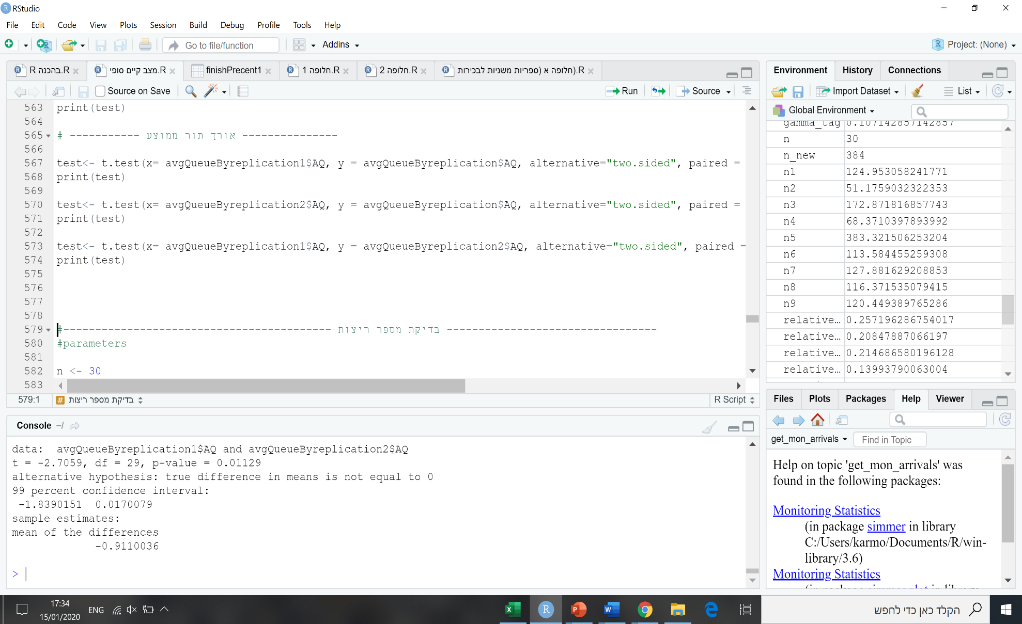

**נספח 7 בדיקת סטיות תקן וממוצעים לכל המדדים עבור כל חלופה לאחר 384 הרצות-**

**חלופה 2:**

**זמן ממוצע בתורים**

> arrivalData1withAvgQueue2<-mutate(arrivalData2, waiting = (end_time - start_time - activity_time))

> avgWaitingByreplication2 <- sqldf(

+ "select replication,avg(waiting)as AW

+ from arrivalData1withAvgQueue2

+ where finished= true

+ group by replication

+ ")

> avgWaiting2 <- sqldf(

+ "select avg(AW)

+ from avgWaitingByreplication2

+ ")

> print(avgWaiting2)

avg(AW)

1 41.56428

> print(sd(avgWaitingByreplication2$AW))

[1] 20.9995

**אורך תור ממוצע לעמדת תספורת**

> avgQueueByreplication2 <- sqldf(

+ "select replication,avg(queue) as AQ

+ from resourceData2

+ where resource = 'cutStation'

+ group by replication

+ ")

> avgQueue2 <- sqldf(

+ "select avg(AQ)

+ from avgQueueByreplication2

+ ")

> print(avgQueue2)

avg(AQ)

1 3.028082

> print(sd(avgQueueByreplication2$AQ))

[1] 1.771569

**אחוז לקוחות מסיימים**

> howManyArrive2 <- sqldf("select count(DISTINCT name) as CA

+ from arrivalData2all

+ group by replication")

> howManyFinish2 <- sqldf("select COUNT(DISTINCT name) as CA

+ from arrivalData2all

+ where finished=TRUE

+ group by replication")

> finishPrecent2<-howManyFinish2/howManyArrive2

> avgFinish2<- sqldf("select avg(CA)

+ from finishPrecent2

+ ")

> print(avgFinish2)

avg(CA)

1 0.1756288

> sd(finishPrecent2$CA)

[1] 0.1351666

**חלופה 1:**

**זמן ממוצע בתור-**

> arrivalData1withAvgQueue1<-mutate(arrivalData1, waiting = (end_time - start_time - activity_time))

> avgWaitingByreplication1 <- sqldf(

+ "select replication,avg(waiting)as AW

+ from arrivalData1withAvgQueue1

+ where finished= true

+ group by replication

+ ")

> avgWaiting1 <- sqldf(

+ "select avg(AW)

+ from avgWaitingByreplication1

+ ")

> print(avgWaiting1)

avg(AW)

1 51.57968

> print(sd(avgWaitingByreplication1$AW))

[1] 28.66326

**אורך תור ממוצע לעמדת תספורת-**

> avgQueueByreplication1 <- sqldf(

+ "select replication,avg(queue) as AQ

+ from resourceData1

+ where resource = 'cutStation'

+ group by replication

+ ")

> avgQueue1 <- sqldf(

+ "select avg(AQ)

+ from avgQueueByreplication1

+ ")

> print(avgQueue1)

avg(AQ)

1 1.410951

> print(sd(avgQueueByreplication1$AQ))

[1] 1.322406

**אחוז מסיימים-**

> howManyArrive1 <- sqldf("select count(DISTINCT name) as CA

+ from arrivalData1all

+ group by replication")

> howManyFinish1 <- sqldf("select COUNT(DISTINCT name) as CA

+ from arrivalData1all

+ where finished=TRUE

+ group by replication")

> finishPrecent1<-howManyFinish1/howManyArrive1

> avgFinish1<- sqldf("select avg(CA)

+ from finishPrecent1

+ ")

> print(avgFinish1)

avg(CA)

1 0.190592

> sd(finishPrecent1$CA)

[1] 0.1224469

**מצב קיים:**

**זמן ממוצע בתור-**

> arrivalData1withAvgQueue<-mutate(arrivalData, waiting = (end_time - start_time - activity_time))

> avgWaitingByreplication <- sqldf(

+ "select replication,avg(waiting)as AW

+ from arrivalData1withAvgQueue

+ where finished= true

+ group by replication

+ ")

> avgWaiting <- sqldf(

+ "select avg(AW)

+ from avgWaitingByreplication

+ ")

> print(avgWaiting)

avg(AW)

1 44.61302

> print(sd(avgWaitingByreplication$AW))

[1] 20.40822

**אחוז מסיימים-**

> howManyArrive <- sqldf("select count(DISTINCT name) as CA

+ from arrivalDataall

+ group by replication")

> howManyFinish <- sqldf("select COUNT(DISTINCT name) as CA

+ from arrivalDataall

+ where finished=TRUE

+ group by replication")

> finishPrecent<-howManyFinish/howManyArrive

> avgFinish<- sqldf("select avg(CA)

+ from finishPrecent

+ ")

> print(avgFinish)

avg(CA)

1 0.1107759

> sd(finishPrecent$CA)

[1] 0.06229347

**אורך תור ממוצע לעמדת תספורת-**

> avgQueueByreplication <- sqldf(

+ "select replication,avg(queue) as AQ

+ from resourceData

+ where resource = 'cutStation'

+ group by replication

+ ")

> avgQueue <- sqldf(

+ "select avg(AQ)

+ from avgQueueByreplication

+ ")

> print(avgQueue)

avg(AQ)

1 4.513118

> print(sd(avgQueueByreplication$AQ))

[1] 2.199477

***נספח 8.1 – התפלגות זמני הגעה:***

|  |  |
| --- | --- |
| סוג הלקוחות | התפלגות מתאימה |
| תספורת רגילה | Exp(1.055) |
| צביעה | Exp (1,0.0218) |
| גוונים | Exp (1,1/180) |
| טיפולים משולבים | exp (1,1/60) |
| Make2soAndBreake | 240 |
| Make2so | 120 |

|  |  |
| --- | --- |
| שם התהליך | התפלגות (בדקות) |
| התפלגות זמני עיכובים | Unif (3,10) |
| זמן תספורת רטובה ספר ראשי | Norm(25,5) |
| זמן תספורת רטובה ספר משנית | Norm(35,7) |
| שיחה ותספורת יבשה | Unif (10,15) |
| חפיפה | Norm(5,2) |
| ייבוש | Tria(5,15,8) |
| גימורים | Unif (3,4) |
| הכנת צבע | 5 |
| צביעה ספר ראשי | Tria(7,25,18) |
| צביעה ספרית משנה | Tria(10,30,23) |
| גוונים ספר ראשי | Tria(30,35,35) |
| תשלום | Unif (2,5) |
| שיחה עם המזכירה בכניסה/ספר לפני צביעה או גוונים | Unif (1,3) |
| המתנה בזמן צבע/גוונים | Unif (20,25) |

***נספח 8.2 – התפלגות זמני שירות***

***נספח 8.3 – מחירים (לא כולל מוצרים נלווים) -***

|  |  |
| --- | --- |
| מחיר | שם התהליך |
| 280 | תספורת ספר ראשי |
| 170 | תספורת ספריות משנה |
| 610 | גוונים |
| 230 | צבע |

***נספח 8.4 -***

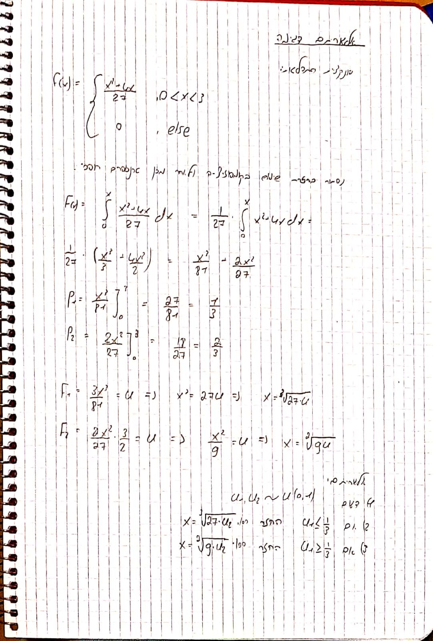חישוב אלגוריתם דגימה על מנת למצוא את עלות המוצרים הנלווים:

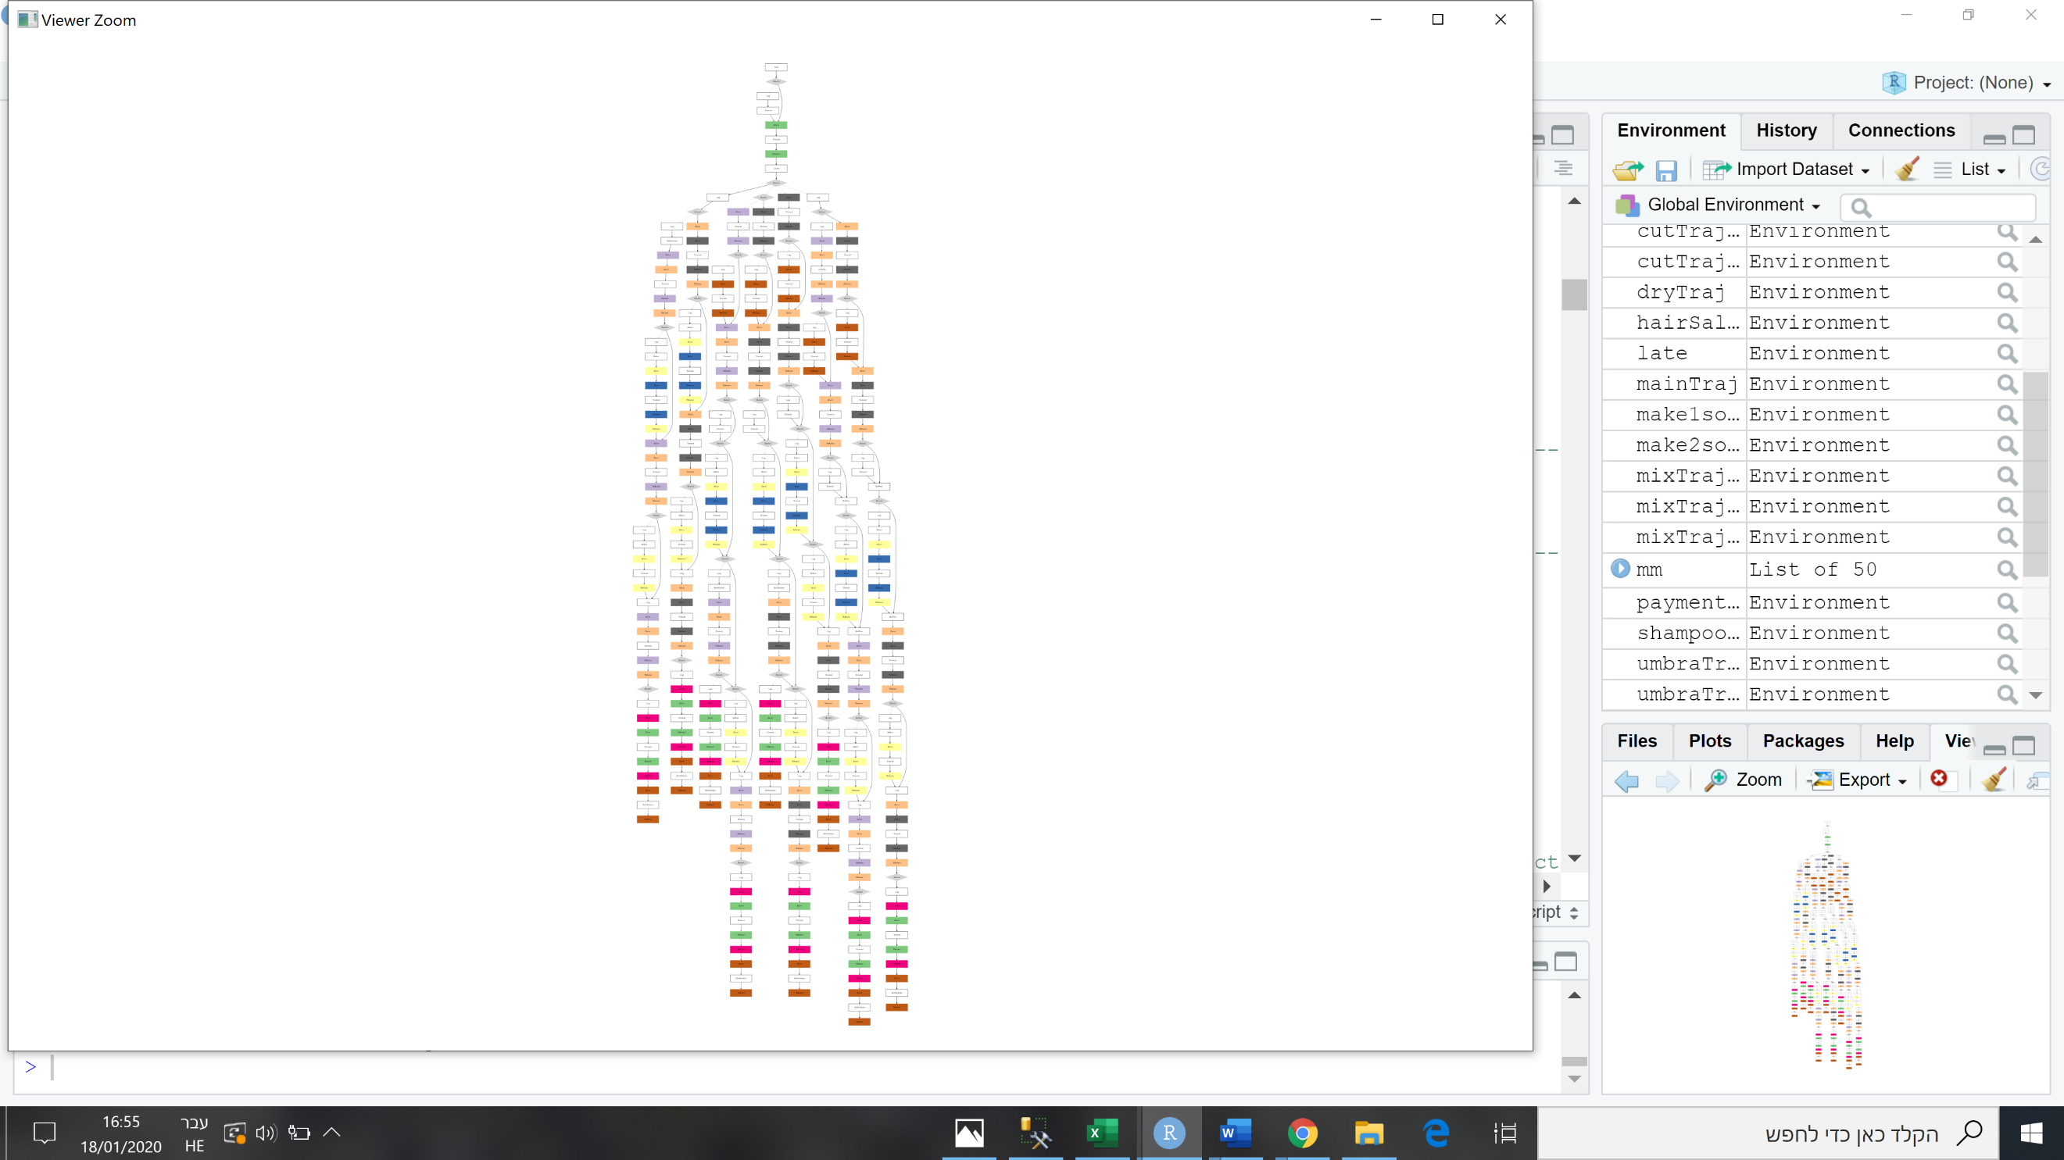 ***נספח 9 – plot של תהליכי המספרה במצב הקיים:***

***נספח 10 – תוצאות מבחני טיב התאמה לסוג התפלגות זמני הגעה-***

***התפלגות הגעה צבע-***

|  |
| --- |
| # Fit dist  > ```{r}  Error: attempt to use zero-length variable name  > poisFit <- fitdist(x,"pois")  NaNs producedNaNs produced  > summary(poisFit)  Fitting of the distribution ' pois ' by maximum likelihood  Parameters :  Loglikelihood: -1093.071 AIC: 2188.142 BIC: 2190.034  > normFit <- fitdist(x,"norm")  NaNs producedNaNs produced  > summary(normFit)  Fitting of the distribution ' norm ' by maximum likelihood  Parameters :  Loglikelihood: -255.7809 AIC: 515.5618 BIC: 519.3455  Correlation matrix:  mean sd  mean 1 0  sd 0 1  > expFit <- fitdist(x,"exp")  NaNs producedNaNs produced  > summary(expFit)  Fitting of the distribution ' exp ' by maximum likelihood  Parameters :  Loglikelihood: -239.5152 AIC: 481.0304 BIC: 482.9222  > ```{r}  Error: attempt to use zero-length variable name  > # plot view  > ```{r}  Error: attempt to use zero-length variable name  > boxplot(x)    > newnormFit<- subset(x, x<150)  > print(newnormFit)  [1] 8 46 127 57 35 74 99 5 4 23 109 76 67 15 48 20 5 88 70 5 60 142 110 16 77  [26] 0 30 44 112 77 36 8 11 30 62 124 14 56 13 24 57 3 32 7 30 0 23 4  > newexpFit<- subset(x, x<60)  > print(newexpFit)  [1] 8 46 57 35 5 4 23 15 48 20 5 5 16 0 30 44 36 8 11 30 14 56 13 24 57 3 32 7 30 0 23 4  > newpoisFit<- subset(x, x<60)  > print(newpoisFit)  [1] 8 46 57 35 5 4 23 15 48 20 5 5 16 0 30 44 36 8 11 30 14 56 13 24 57 3 32 7 30 0 23 4  > # new Fit dist - after removing the differents.  > ```{r}  Error: attempt to use zero-length variable name  > normFit <- fitdist(newnormFit, "norm")  NaNs producedNaNs produced  > summary(normFit)  Fitting of the distribution ' norm ' by maximum likelihood  Parameters :  Loglikelihood: -243.603 AIC: 491.206 BIC: 494.9484  Correlation matrix:  mean sd  mean 1.000000e+00 -7.842827e-08  sd -7.842827e-08 1.000000e+00  > expFit <- fitdist(newexpFit,"exp")  NaNs producedNaNs produced  > summary(expFit)  Fitting of the distribution ' exp ' by maximum likelihood  Parameters :  Loglikelihood: -131.1398 AIC: 264.2797 BIC: 265.7454  > poisFit <- fitdist(newpoisFit, "pois")  NaNs producedNaNs produced  > summary(poisFit)  Fitting of the distribution ' pois ' by maximum likelihood  Parameters :  Loglikelihood: -306.3052 AIC: 614.6104 BIC: 616.0762  > ```{r}  Error: attempt to use zero-length variable name  > # Goodness of fit  > ```{r}  Error: attempt to use zero-length variable name  > gofstat(expFit)  Goodness-of-fit statistics  1-mle-exp  Kolmogorov-Smirnov statistic 0.11679973  Cramer-von Mises statistic 0.06987013  Anderson-Darling statistic Inf  Goodness-of-fit criteria  1-mle-exp  Akaike's Information Criterion 264.2797  Bayesian Information Criterion 265.7454  > expFit <- gofstat(expFit)%>%print()  Goodness-of-fit statistics  1-mle-exp  Kolmogorov-Smirnov statistic 0.11679973  Cramer-von Mises statistic 0.06987013  Anderson-Darling statistic Inf  Goodness-of-fit criteria  1-mle-exp  Akaike's Information Criterion 264.2797  Bayesian Information Criterion 265.7454  > expFit$kstest%>%print()  1-mle-exp  "not rejected"  > mean (newexpFit)  [1] 22.15625 |
|  |
| |  | | --- | | > | |

***התפלגות הגעה תספורת-***

> # Fit dist

> ```{r}

Error: attempt to use zero-length variable name

> poisFit <- fitdist(x,"pois")

NaNs producedNaNs produced

> summary(poisFit)

Fitting of the distribution ' pois ' by maximum likelihood

Parameters :

Loglikelihood: -625.5328 AIC: 1253.066 BIC: 1254.958

> normFit <- fitdist(x,"norm")

NaNs producedNaNs produced

> summary(normFit)

Fitting of the distribution ' norm ' by maximum likelihood

Parameters :

Loglikelihood: -228.338 AIC: 460.676 BIC: 464.4596

Correlation matrix:

mean sd

mean 1 0

sd 0 1

> expFit <- fitdist(x,"exp")

NaNs producedNaNs produced

> summary(expFit)

Fitting of the distribution ' exp ' by maximum likelihood

Parameters :

Loglikelihood: -203.5012 AIC: 409.0023 BIC: 410.8941

> ```{r}

Error: attempt to use zero-length variable name

> # plot view

> ```{r}

Error: attempt to use zero-length variable name

> boxplot(x)

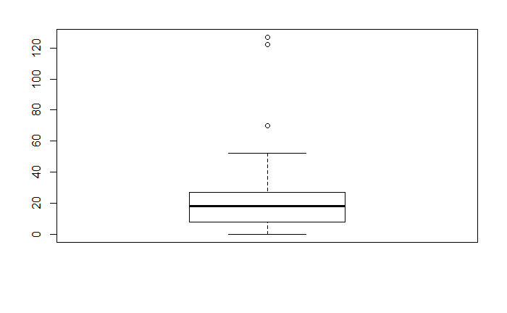

> newnormFit<- subset(x, x<150)

> print(newnormFit)

[1] 43 30 30 8 70 25 9 10 0 15 24 27 3 30 17 15 127 11 122 16 11 4 23 0 1

[26] 18 13 0 26 2 47 22 24 5 52 19 14 20 17 20 4 4 8 18 22 43 33 3 42

> newexpFit<- subset(x, x<60)

> print(newexpFit)

[1] 43 30 30 8 25 9 10 0 15 24 27 3 30 17 15 11 16 11 4 23 0 1 18 13 0 26 2 47 22 24 5 52 19 14

[35] 20 17 20 4 4 8 18 22 43 33 3 42

> newpoisFit<- subset(x, x<60)

> print(newpoisFit)

[1] 43 30 30 8 25 9 10 0 15 24 27 3 30 17 15 11 16 11 4 23 0 1 18 13 0 26 2 47 22 24 5 52 19 14

[35] 20 17 20 4 4 8 18 22 43 33 3 42

> # new Fit dist - after removing the differents.

> ```{r}

Error: attempt to use zero-length variable name

> normFit <- fitdist(newnormFit, "norm")

NaNs producedNaNs produced

> summary(normFit)

Fitting of the distribution ' norm ' by maximum likelihood

Parameters :

Loglikelihood: -228.338 AIC: 460.676 BIC: 464.4596

Correlation matrix:

mean sd

mean 1 0

sd 0 1

> expFit <- fitdist(newexpFit,"exp")

NaNs producedNaNs produced

> summary(expFit)

Fitting of the distribution ' exp ' by maximum likelihood

Parameters :

Loglikelihood: -178.9571 AIC: 359.9142 BIC: 361.7428

> poisFit <- fitdist(newpoisFit,"pois")

NaNs producedNaNs produced

> summary(poisFit)

Fitting of the distribution ' pois ' by maximum likelihood

Parameters :

Loglikelihood: -340.4886 AIC: 682.9773 BIC: 684.8059

> ```{r}

Error: attempt to use zero-length variable name

> # Goodness of fit

> ```{r}

Error: attempt to use zero-length variable name

> gofstat(expFit)

Goodness-of-fit statistics

1-mle-exp

Kolmogorov-Smirnov statistic 0.1523583

Cramer-von Mises statistic 0.2347205

Anderson-Darling statistic Inf

Goodness-of-fit criteria

1-mle-exp

Akaike's Information Criterion 359.9142

Bayesian Information Criterion 361.7428

> expFit <- gofstat(expFit)%>%print()

Goodness-of-fit statistics

1-mle-exp

Kolmogorov-Smirnov statistic 0.1523583

Cramer-von Mises statistic 0.2347205

Anderson-Darling statistic Inf

Goodness-of-fit criteria

1-mle-exp

Akaike's Information Criterion 359.9142

Bayesian Information Criterion 361.7428

> expFit$kstest%>%print()

1-mle-exp

"not rejected"

> mean (newexpFit)

[1] 18

|  |  |  |
| --- | --- | --- |
| עלות | תחזית | השינוי בחלופות |
| 5*4000 = 20,000 | בעקבות צוואר הבקבוק שהזכרנו מקודם בעמדת התספורת העמוסה, אנו נצפה שהוספת 5 עמדות תספורת יפחיתו משמעותית את התור ויועילו למדדים שבחרנו. | ***1.*** הוספת 5 עמדות תספורת |
| (הוספת יום) 15000  + (מכונת ייבוש) 5000  = 20000 | אנו נצפה כי בעקבות ירידה בכמות המגיעים והוספת מכונת הייבוש האוטומטית כמות התורים תרד משמעותית ותגדיל את אחוז המסיימים היומי | ***2.*** הוספת יום עבודה בשבוע  +  מכונת ייבוש אוטומטית |

***נספח 11- החלופות הנבחרות***